5 марта в ФОК "Олимп" прошёл турнир по мини-футболу среди девушек 7-11 классов на Кубок ДЮСШ, посвящённый Международному женскому дню.
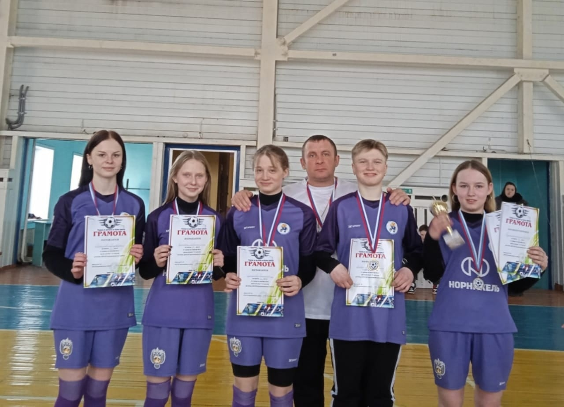
Участие приняли 4 команды - команда ДЮСШ, Красночикойской СОШ и СОШ 2, Архангельской СОШ.
1 место заняла ДЮСШ
2 место - Архангельская СОШ
3 место - команда "Спартак" из СОШ 2
Лучшим нападающим признана Ковалева Влада, лучший защитник - Куприянова Ирина, лучший вратарь - Рогозина Ксения и лучшим игроком турнира стала Ильина Елена.
